Cpem46 – Informática 1A
Actividad: Procesador de Texto: Word
Ver el siguiente video: https://www.youtube.com/watch?v=PVpA3EUmHcc&t=2s
Responder: ¿Que aprendiste acerca de los procesadores de texto?

Vamos a comenzar a trabajar con Microsoft Word el procesador de texto más usado en Windows.
El siguiente video explica cómo usar las distintas herramientas y funciones de Word:

https://www.youtube.com/watch?v=-4ooZlyprmc

Actividad: Aplicar el formato solicitado al siguiente texto:
Hoja: Tamaño Carta, Margen superior 1,5, Margen inferior 1,5
Título: Tipo Verdana, Tamaño 16, Negrita, alineación centro
Subtítulos: Tipo Arial, Tamaño 12, Negrita, alineación izquierda
Párrafos: Tipo Calibri, Tamaño 11, Interlineado 1,2
(Aplicar alineado izquierdo, justificado o derecho según corresponda)

ENSEÑAR CON PROBLEMAS EN UN MUNDO DIGITAL
“Como lo veo, el éxito en el futuro no estará basado en cuanto sepamos, sino en nuestra habilidad para pensar y actuar creativamente” Mitchel Resnick
SOBRE LOS PROBLEMAS
Un problema es una situación en la cual se pretende llegar a una meta y, en función de lograrlo, se deben hallar y utilizar medios y estrategias. La mayoría de los problemas tienen una serie de elementos compartidos: un estado inicial, una meta a lograr, un conjunto de recursos, unas indicaciones en torno a lo que está permitido hacer y utilizar y lo que no, un dominio sobre el que se aplica y, por último, experiencias de casos similares. En términos generales: “un problema surge cuando existen obstáculos entre una situación dada y la situación a la que se quiere llegar, es querer encontrar un camino para poder llegar del estado actual al estado final, o al que se quiere obtener”
George Pólya fue un matemático destacado que en gran parte de su vida académica se dedicó a investigar en el área de resolución de problemas. Es considerado pionero en la temática por sus aportes, que se basan en una perspectiva global y para nada restringida a las matemáticas. Pólya enfocó la resolución de problemas desde un punto de vista que permitió plantear una serie de procedimientos que se aplican en la vida cotidiana.
Para ello se propone una serie de cuatro pasos:
Comprender el problema: Reconocer qué se pregunta, identificar lo que hay que resolver y las condiciones asociadas.
Elaborar un plan: Se trata de establecer la vinculación entre los datos presentes y el problema a resolver, determinar los recursos que se utilizarán, verificar la similitud con otros problemas previamente resueltos y también la posibilidad de utilizar teorías o modelos útiles, todo esto en función de buscar una manera de resolver el problema.
Ejecutar el plan: Desarrollar el resultado de la respuesta, a partir de ejecutar el plan, avanzando y verificando cada paso.
Revisar y verificar la solución: Controlar qué hace y que dice el resultado, con vistas a considerar la posibilidad de transferir la solución a otros problemas
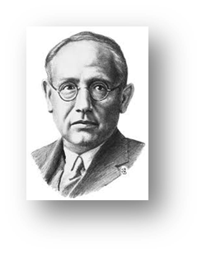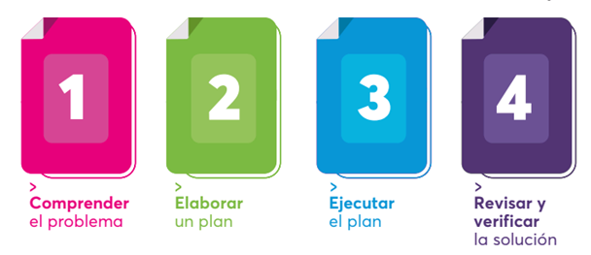
El resultado de la actividad debe quedar así:
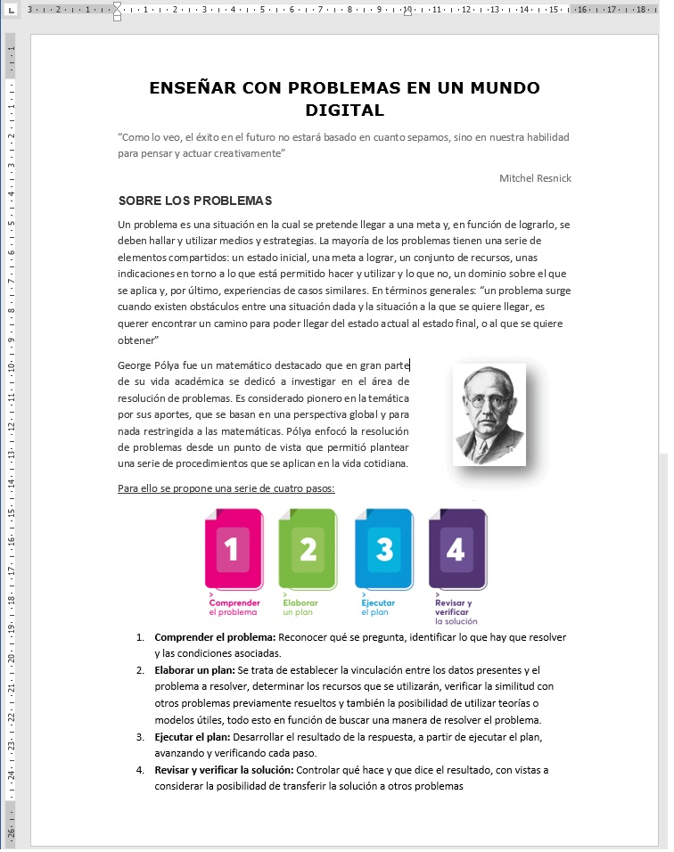

Enviar el trabajo en formato Word. Escribir Nombre, Apellido y curso del alumno/a
(Rivas Marcos) Profe 1A: docmarrivas@gmail.com Saludos!

